**Latihan Javascript - Membuat Menu Mobile**

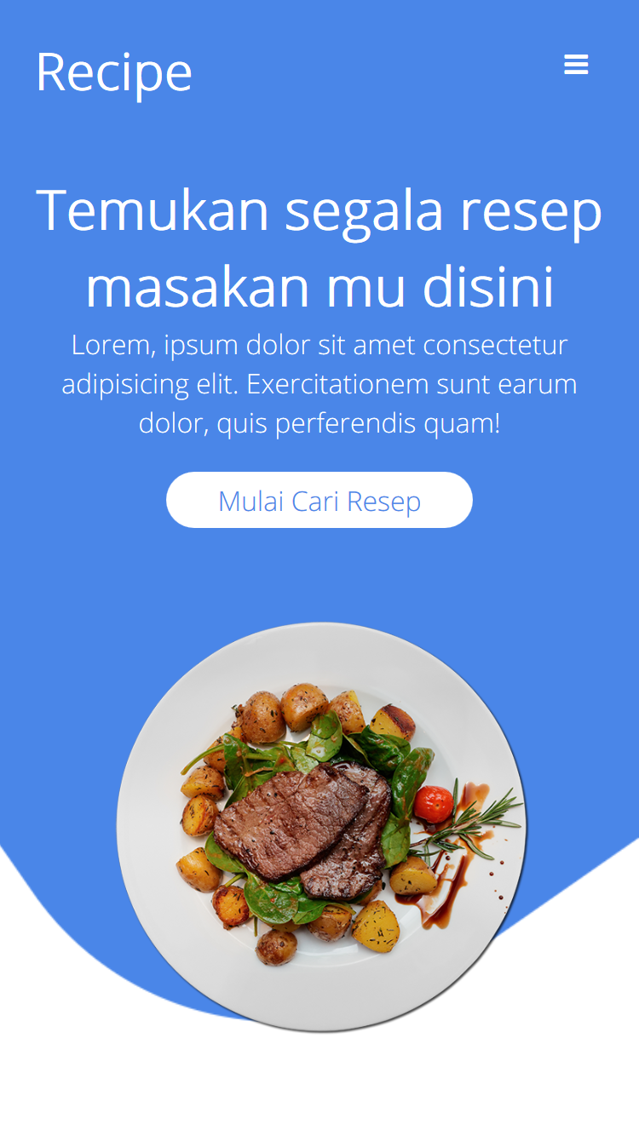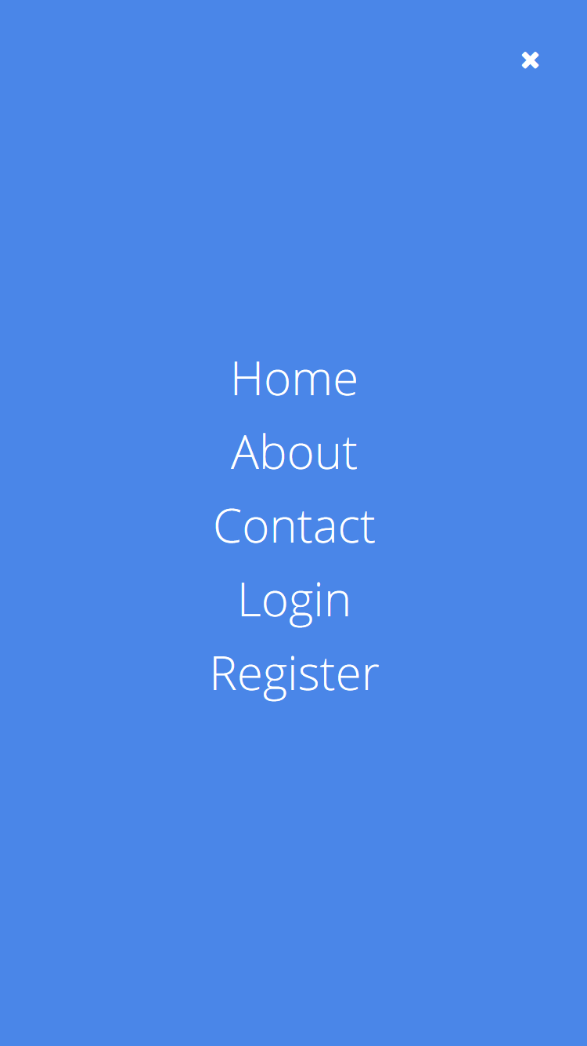

**Langkah-Langkah**

1. Menghilangkan list menu yang muncul di desktop seperti Home, Navbar, About, Login, Register



1. Mengganti list menu di desktop dengan hamburger menu dari font awesome untuk membuka menu navbar mobile



1. Membuat menu navbar mobile dengan tanda silang untuk menutup menu navbar mobile



1. Membuat interaktif

**HTML**

Struktur HTML Hamburger Menu



|  |
| --- |
| <a *class*="fa fa-bars"></a> |

Struktur Navbar Mobile



|  |
| --- |
| <nav *id*="navbar-mobile">  <a *class*="fa fa-times"></a>  <ul>  <li>  <a *href*="">  Home  </a>  </li>  <li>  <a *href*="">  About  </a>  </li>  <li>  <a *href*="">  Contact  </a>  </li>  <li>  <a *href*="">  Login  </a>  </li>  <li>  <a *href*="">  Register  </a>  </li>  </ul>  </nav> |

**CSS**

Styling CSS pada hamburger menu

|  |
| --- |
| nav .kanan .fa.fa-bars {  display: none;  } |

Styling tersebut berarti akan menyembunyikan hamburger menu terlebih dahulu dalam mode mobile

Styling CSS pada navbar mobile



|  |
| --- |
| nav#navbar-mobile {  width: 100%;  height: 100vh;  background-color: #4a86e8;  position: fixed;  z-index: 100;  text-align: center;  top: 0;  bottom: 0;  left: 0;  right: 0;  display: none;  }  nav#navbar-mobile .fa.fa-times {  display: block;  position: absolute;  top: 30px;  right: 30px;  color: white;  text-decoration: none;  }  nav#navbar-mobile ul {  position: absolute;  top: 50%;  left: 50%;  transform: translate(-50%,-50%);  }  nav#navbar-mobile ul li {  display: block;  margin-top: 5px;  margin-bottom: 5px;  }  nav#navbar-mobile ul li a {  text-decoration: none;  color: white;  font-size: 30px;  } |

Styling CSS pada Hamburger menu saat layar di mobile



|  |
| --- |
| *@media* screen and (max-width: 480px) {  nav .kanan .fa.fa-bars {  display: block;  position: absolute;  top: 30px;  right: 30px;  color: white;  text-decoration: none;  }  } |

**Javascript**

Kode Javascript

|  |
| --- |
| <script>  function openNavMobile() {  document.getElementById("navbar-mobile").style.display = "block";  }  function closeNavMobile() {  document.getElementById("navbar-mobile").style.display = "none";  }  </script> |

Untuk mentrigger fungsi

Pada saat mengklik menu hamburger untuk membuka navbar



|  |
| --- |
| <a *class*="fa fa-bars" *onclick*="openNavMobile()"></a> |

Pada saat mengklik tandaa silang untuk menutup navbar



|  |
| --- |
| <a *class*="fa fa-times" *onclick*="closeNavMobile()"></a> |